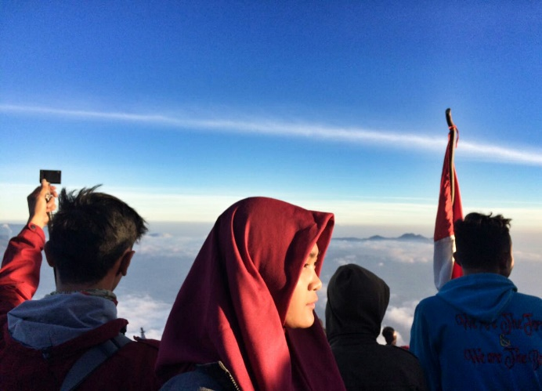 Farmah

Seorang perempuan yang lahir di Serang, 11 Maret 1999. Dia anak pertama dari tiga bersaudara. Selain bercita-cita ingin menjadi Guru dia juga salah satu dari sekian banyak orang menyukai kebebasan juga selalu berusaha menjadi pribadi yang lebih baik, semakin mengerti, semakin menghayati, semakin ikhlas, semakin menerima kemudian selalu bersyukur atas setiap apa yang Tuhan berikan. Meski tidak jarang yang meremehkan serta menjatuhkan bagi dia itu tidak jadi masalah, karena semakin dia meratap, dunia akan semakin terasa gelap. Terus melangkah karena dia harus terus berjalan dan berbenah.